Aktivitäten im Verein:
März bis Oktober
Segelflugsaison und praktische Ausbildung
Streckenflug-Wettbewerbe (Bergheimer Vergleichsfliegen)
Mittsommernacht-Fliegen
(Von Sonnenaufgang bis Sonnenuntergang)
"Tag der offenen Tür" Flugplatzfest
(erstes September-Wochenende / mehr auf unserer Homepage)
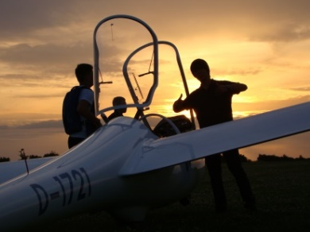
Oktober bis März
Theoretische Ausbildung
Werkstattarbeit: Pflegearbeiten rund um die Segelflugzeuge, Fallschirme, Winden, Hallen und das Flugplatzgelände. Jährliche Nachprüfung der Flugzeuge/Fallschirme durch einen Prüfer des dt. Luftfahrt-Bundesamtes
Wissenswertes über den Verein:
Gegründet: 1959 in Frechen / seit 1993 in Bergheim
Mitglieder: ca. 70 aktive Segelflieger
Ca. 1900 Starts pro Jahr (davon 50% Ausbildungsflüge)
Vereinsstreckenrekord: Jan Knischewski flog mit nur 17 Jahren den Rekord mit 1003 km. Für den Segelflug benötigte er 11,5h mit einem Schnitt von 87 km/h.
Jugendvergleichsfliegen:
Jedes Jahr nehmen Flugschüler an dem Jugendvergleichsfliegen teil und erreichen tolle Plätze. 2014 richteten sie die Veranstaltung mit großem Erfolg aus.
Sportliches unserer Mitglieder:
Oliver Knischewski: Deutscher Meister der Junioren, mehrfache Teilnahme an Deutschen Meisterschaften
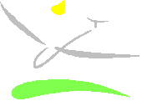
Thomas Wartha (Fluglehrer): Weltrekord 2001 im Streckensegelflug, 8. Platz Weltmeisterschaft 2001, Deutscher Meister 1988.
Start-/Landebahn: Länge 1200 m (Gras)
Bahnausrichtung: 140° / 320°
Höhe über dem Meeresspiegel: 70 m
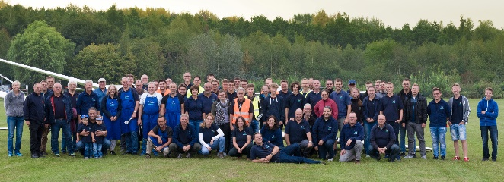
Flugplatzfrequenz: 136.085 MHz

Luftsportclub Erftland e.V.
Wiedenfelder Höhe | 50126 Bergheim
Tel. 02271-44858 (SA, SO, Feiertage)
E-Mail: info@lsc-erftland.de
Homepage: www.lsc-erftland.de
Instagram: lsc_erftland

Gastflug mit dem Segelflugzeug 30 €*
Von März bis Oktober sind Gastflüge bei schönem Wetter am Wochenende und auch feiertags möglich. Eine Anmeldung für Gastflüge ist nicht nötig. Einfach vor Ort beim Flugleiter melden. (*Preise Stand 2022. Änderungen vorbehalten. Bitte fragen Sie nach aktuellen Preisen.)
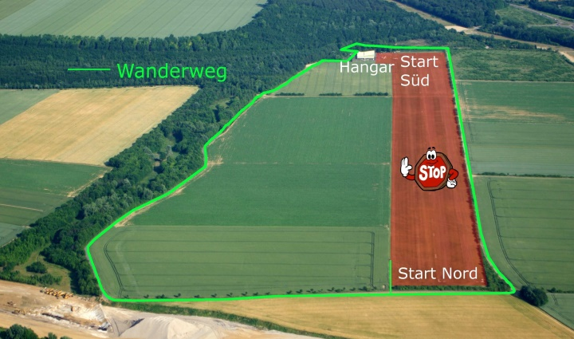
So erreichen Sie den Flugplatz mit dem Auto:
Der Flugplatz befindet sich auf dem Gebiet der Kreisstadt Bergheim zwischen den Ortsteilen Paffendorf, Glesch und Niederaussem.
Für Ihr Navigationsgerät: „Wiedenfelder Höhe“
Koordinaten: 50° 58' 43'' Nord und 6° 36' 31'' Ost
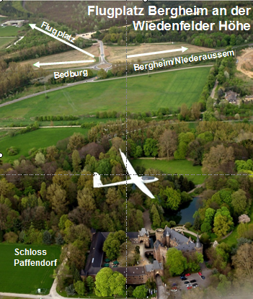
A61 Ausfahrt Bergheim (18): Fahren Sie über die B 477 in Richtung Niederaussem. An der 3. Ampel geht es nach links in Richtung Paffendorf. An der nächsten Ampel rechts bis zum Kreisverkehr: Folgen Sie der Beschilderung „Segelflugplatz“.
B 477 aus Richtung Niederaussem: Fahren Sie bis zur 2. Ampel nach der Ortsausfahrt. Hier rechts in Richtung Paffendorf. An der nächsten Ampel erneut rechts bis zum Kreisverkehr:
Folgen Sie der Beschilderung „Segelflugplatz“.
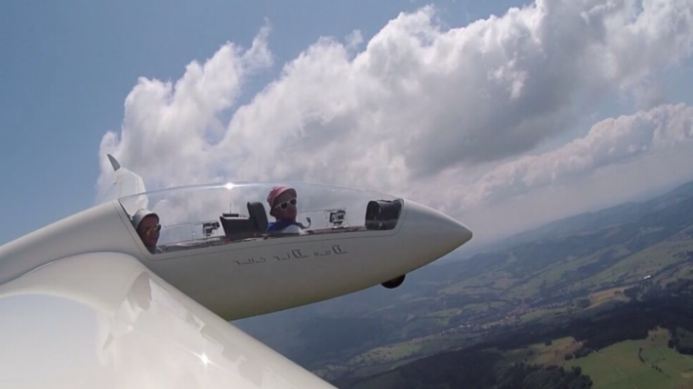Wie werde ich Pilot?
Wissenswertes für Flugbegeisterte: Entdecke den unvergleichlichen Sport – Segelfliegen

Wer darf fliegen?
Segelflugausbildung ab 14 Jahren unter Aufsicht eines staatlich geprüften Fluglehrers
Voraussetzung: Ärztlich festgestellte Flugtauglichkeit
Luftfahrerscheinprüfung ab 16 Jahren
Schnuppermitgliedschaft für einen Monat
Pauschale für erste Schulungsflüge mit unseren Segelfluglehrern im doppelsitzigen Segelflugzeug
50 € Jugendliche & Schüler* (14 - 17 Jahre)
50 € Auszubildende & Studenten* (18 - 25 Jahre)
80 € Erwachsene*
Anmeldung am Wochenende oder an Feiertagen direkt bei den Fluglehrern oder auch per E-Mail Fluglehrer@lsc-erftland.de
Bei Minderjährigen ist die Unterschrift der Erziehungsberechtigten nötig.
*Preise Stand 2022. Änderungen vorbehalten. Bitte fragen Sie nach aktuellen Preisen.
Kostet die Ausbildung Geld?
Fluglehrer engagieren sich ehrenamtlich
Durchschnittliche Kosten für Flug- und Mitgliedsgebühren ca. 80-100 Euro pro Monat. Weitere Auskünfte zu allen Kosten auf Anfrage.
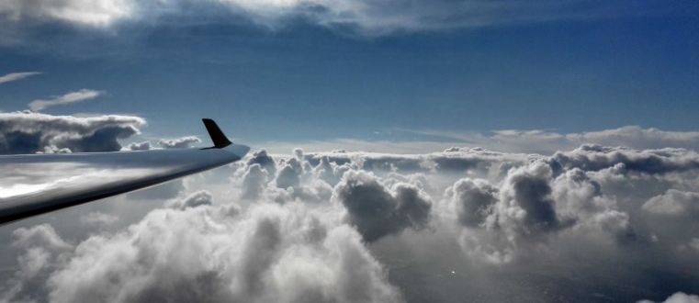
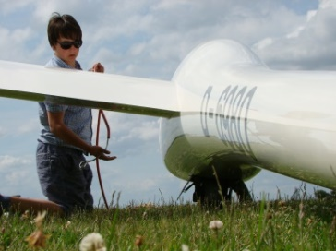
Wie fliegt ein Flugzeug?
Segelflugzeuge werden bei uns mit einer Winde in den Himmel gezogen. Erst wenn sie „ausklinken“, fliegen sie motorlos weite Strecken, auch bei Windstille. Ein Segelflieger nutzt die thermischen Aufwinde, die vom Boden bis zu mehreren tausend Metern in den Himmel reichen können.
Wie kommt es, dass Segelflugzeuge viele hundert Kilometer weit fliegen können?
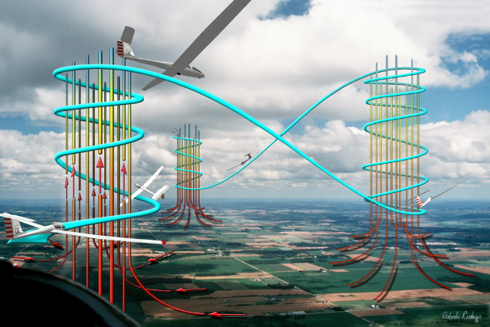
Der Segelflieger sucht Aufwinde (Thermik). Also erwärmte Luft, die vom Boden aufsteigt. Im Aufwind zieht das Segelflugzeug Kreise und steigt dabei. Oben angekommen wird der Gleitflug zum nächsten Aufwind fortgesetzt und das Spiel beginnt von neuem.
Vereinsstreckenrekord:
Der Rekordflug an einem Tag, ohne Zwischenlandung und natürlich ohne Motor, liegt bei 1003 km. Diesen Rekord hat der 17 jährige Jan Knischewski in 11,5h geflogen und den Rekord seines Vaters übertrumpft.
Segelfliegen ist Teamsport
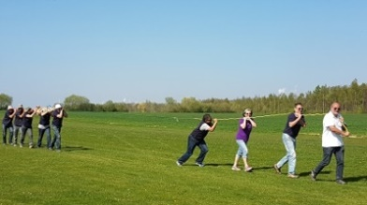
Ohne die Hilfe anderer kommt keiner in die Luft. Segelfliegen ist zeitintensiv. Besonders in der Ausbildung sollte man 1 Tag am Wochenende einplanen. Der Flugtag beginnt in der Regel gegen 10.00 Uhr und endet bei Sonnenuntergang.

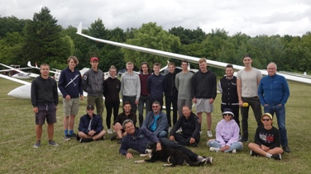
Was ist wenn....
...man in ein Luftloch kommt?
Nichts, denn es gibt keine Luftlöcher, nur Auf- und Abwinde, die das Flugzeug ganz einfach durchfliegt.
..kein Aufwind mehr vorhanden ist?
Man landet auf dem Flugplatz.
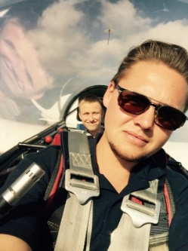
...der Flugplatz nicht mehr erreichbar ist?
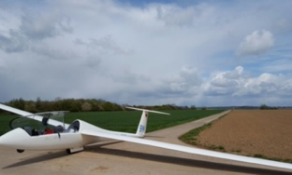
Dann landet man auf einem geeigneten Feld.
...das Schleppseil während des Starts reißt?
Hierfür wird in der Ausbildung ein spezielles Verfahren geübt, das jeder Pilot im Schlaf beherrscht. Daher wird in der Ausbildung besonderes Augenmerk auf die Sicherheit gelegt.
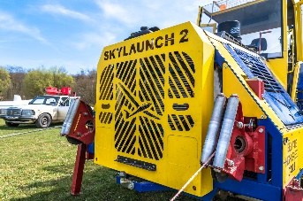
Skylaunch 2 Winde
Die Startwinde mit zwei jeweils 1200 m langen Seilen zieht mit ihrem 365 PS Motor die Segelflugzeuge nacheinander in weniger als einer Minute auf ca. 400 m Höhe.
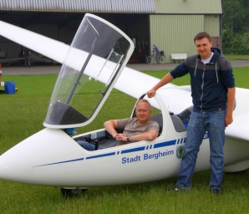
Unsere Vereins-Segelflugzeuge
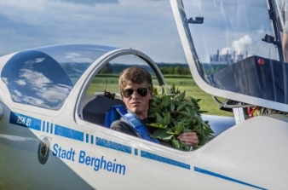
ASK 21 – D-1721
Doppelsitziges Schulungs-Flugzeug. Nach ca. 50 Schulstarts mit Fluglehrer fliegt der Flugschüler unter Aufsicht erstmalig allein. Leergewicht: 370 kg Spannweite: 17 m
Der erste Alleinflug mit 14 Jahren!

Max. 280 km/h
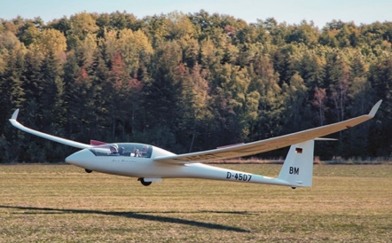
Duo Discus D-4507
Moderner Doppelsitzer, sehr gut geeignet für Streckenflüge zu zweit.
Leergewicht: 410 kg
Spannweite: 20 m
Max. 250 km/h

LS4 a D-3396
Leistungsstarker Einsitzer, gut geeignet für längere Thermik- und Streckenflüge.
Leergewicht: 240 kg
Spannweite: 15 m
Max. 280 km/h
Discus D-8977
Einsitziges Segelflugzeug, seit 2015 im Verein, um mehr Nachwuchspiloten im Streckensegelflug zu fördern.
Leergewicht: 230 kg
Spannweite: 15 m
Max. 250 km/h
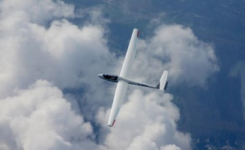
Astir CS D-6980

Einsitziges Segelflugzeug, sehr beliebt bei den fortgeschrittenen Flugschülern.
Leergewicht: 265 kg
Spannweite: 15 m
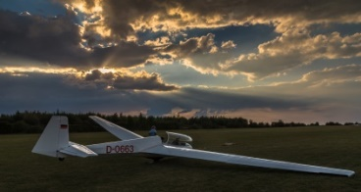
Max. 250 km/h
ASK 13 D- 0663
Doppelsitziges Segelflugzeug für Spaß- und Gästeflüge rund um Bergheim
Leergewicht: 320 kg
Spannweite: 16 m
Max. 200 km/h
Ka 8b D-5563
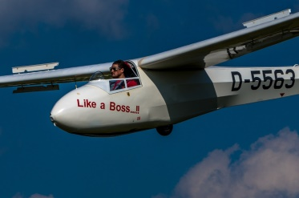
Einsitziges Schulungsflugzeug, mit dem Flugschüler/innen nach dem ersten Alleinflug erste Thermikflugerfahrungen machen.
Leergewicht: 190 kg
Spannweite: 15 m
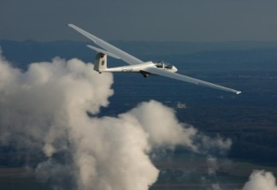
Max. 190 km/h
Sie möchten einen Gastflug verschenken? Für 30 Euro nehmen wir Gäste gerne mit. An guten Tagen sehen Sie den Kölner Dom, das Siebengebirge und noch viel mehr.

